Станция "Мороженого"-16 июня. 🍦🍦🍦  
Сегодня в лагере прошел необычный день - «День мороженого»  
Это был самый сладкий и вкусный день, который прошел под девизом «Мороженого много не бывает»  
Ребята познакомились с историей возникновения мороженого, узнали много интересного, участвовали в разнообразных конкурсах, викторинах и играх.  
Все вместе определяли из чего может состоять мороженое.  
Много секретов о любимом лакомстве узнали в этот день дети, в том числе и о полезных свойствах мороженого.  
Прошел конкурс "Лучший костюм мороженого"  
В завершении мероприятия ребята полакомились вкусным десертом.  
Детям было представлено на любой вкус: малиновое, шоколадное, клубничное, фисташковое, ванильное, сливочное.  
«Ведь оно дарит радость, поднимает настроение. А когда человеку хорошо, он и добрее становится, и на жизнь смотрит куда веселее. В этом самый большой секрет мороженого. И им можно делиться хоть с целым светом!»

Во второй половине дня ребята посетили кружок шахматы под руководством Александрова Александра Юрьевича.

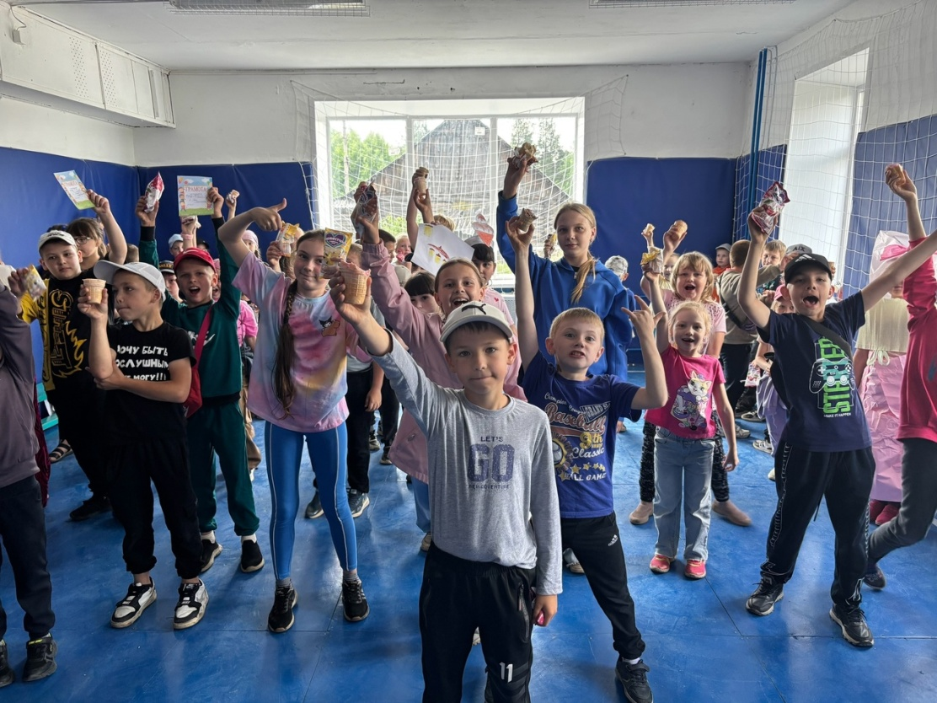

*Кружок «Шахматы»- руководитель Александров А.Ю.*

